功能需求：
教务管理系统是一所大学必不可少的一项Web应用。我们开发的目的在于为广大师生提供更好的服务，缓解学生熬夜选课和教师上传成绩屡屡失败等恶劣现象。
教务管理系统主要功能分为四个部分：所有用户可以根据账号和密码登入该网站，同时获得相应操作权限，可以退出网站；管理员可以创建和删除账户（账户管理）。所有用户均可查询个人信息，另外，管理员可以更新任何用户信息（个人信息管理）。学生用户可以查询成绩，教师用户可以查询和更新成绩（成绩管理）。学生可以选课，教师可以注册开课（课程管理）。
用例图如下所示：
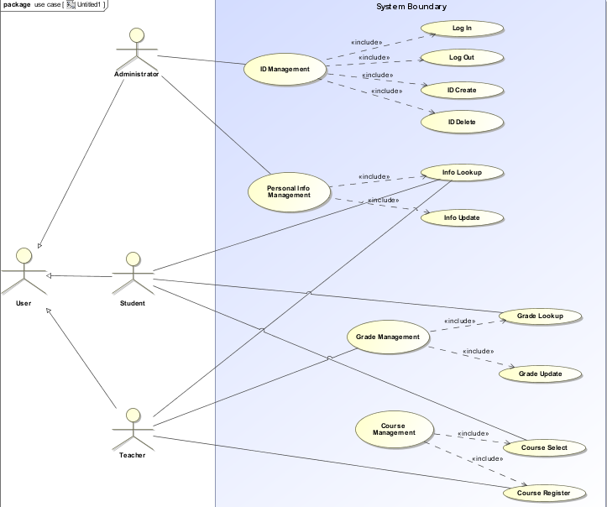
数据需求：
教务管理系统实际上就是一个信息管理系统，对数据的存取方面
要求最高，我们采用关系型数据库，分布式存储策略。

界面需求：
因为这是一个主业务处理的Web应用，对界面方面的要求不高，做到简单明了即可。

导航需求：
同样是做到简单明了即可。让用户可以很方便的上手操作。

个性化需求：
这个作为可扩展项目，目前来看，做出来的意义不大。

事务性需求：
这是整个Web应用的核心部分，基于一个良好架构的数据库上，事务处理的部分将成为数据存取效率的瓶颈。我们要求事务处理功能能够在一些特定时间段内表现出优越的可靠性、可用性及性能。

质量需求：
这个应用的使用频率并不高，但是访问会集中在某一段时间内。经过随即调查我们了解到，用户注重的只是它的性能和可靠性及可用性，对界面只要求简单明了即可。而性能和可靠性及可用性正是用户对现有的教务管理系统的不满意之处。对于性能，要求其能够在正常时间内响应用户操作即可。关键点还是在可靠性和可用性上，用户量一旦猛增就频频崩溃的系统是谈不上性能如何的。经过小组成员的会议讨论分析，我们认为，对于这个Web应用不必做到很高的可用性和可靠性，毕竟它的访问量总是集中在一年中的某几段时间内，为此花费大量的人力物力是不值得的。我们制定的方案是平时采用正常工作模式，而在访问高峰期大幅度提高其可靠性、可用性及性能。
还有一点便是安全性，权限设置是必须的，不可能让用户随便存取信息（例如学生如果可以修改成绩的话，这个系统就没什么存在价值了）。系统应能够应付简单的权限越界问题，并能够检测异常数据操作等。

系统环境需求：
我们将采用3层B/S架构。显示层就是以普通的Web页面的形式展示，其中的功能由逻辑层定义。逻辑层识别操作并去中间层调用相应的方法，中间层与数据库服务器交互，进行业务处理并将页面返回。

项目约束：
项目预算为14人月。采用的技术有JSP、Java、Serverlet、分布式对象等。两人负责显示层的界面设计开发，两人负责逻辑层设计开发，两人负责中间层业务设计开发，一人负责数据库设计开发。

